Perancangan Dan Pembuatan Sistem Informasi Manajemen Unit Kegiatan Mahasiswa di PENS

Achmad Agus Salim, Wiratmoko Yuwono S.T, M.T,

Ahmad Syauqi Ahsan, S.Kom, M.T

Program Studi D3 Teknik Informatika

Departemen Informatika dan Komputer

Politeknik Elektronika Negeri Surabaya

Kampus PENS, Jalan Raya ITS Sukolilo, Surabaya 60111

*Tel: (031) 594 7280; Fax: (031) 594 6114*

*Email: agusbobh@it.student.pens.ac.id, moko@pens.ac.id, syauqi@pens.ac.id*

Abstrak

Unit Kegiatan Mahasiswa (UKM) adalah wadah aktivitas kemahasiswaan untuk mengembangkan minat, bakat dan keahlian tertentu bagi para anggota-anggotanya. Dengan dibukanya beberapa program studi baru, jumlah mahasiswa Politeknik Elektronika Negeri Surabaya (PENS) mengalami peningkatan yang cukup signifikan. Peningkatan tersebut searah dengan jumlah UKM yang mulai bermunculan. Saat ini pengajuan dokumen kegiatan UKM dan Dokumen Pertanggungjawaban Kegiatan masih dilakukan secara manual dan proses ini memiliki kelemahan, yaitu membutuhkan waktu yang cukup lama untuk proses persetujuan dan revisi. Kemudian belum adanya pusat informasi untuk mengetahui kegiatan yang akan atau sudah dilaksanakan oleh UKM di PENS. Maka dibuatlah sebuah alur sistem yang terstruktur yang digunakan untuk mengelola data secara komputerisasi. Pada aplikasi ini te­rdapat beberapa fitur yang dibutuhkan dalam mengetahui aktifitas kegiatan UKM dan mengolah data dokumen seperti *timeline* agenda kegiatan, *notifikasi*, *reminder*, dan penyimpanan data dokumen. Dengan demikian, diharapkan aplikasi ini dapat digunakan untuk mempermudah penghimpunan informasi manajemen UKM agar terpusat dan terstruktur dengan baik.

*Kata kunci:* *Unit Kegiatan Mahasiswa, Sistem Informasi Manajemen, Manajemen Kegiatan, Laporan Kegiatan, Notifikasi, Reminder.*

1. **Pendahuluan**

Pemanfaatan teknologi web sebagai sistem informasi untuk berbagai keperluan sangat banyak digunakan. Banyak instansi atau perusahaan yang menggunakan teknologi web sebagai sistem informasi dalam mengatur berbagai urusan dalam perusahaan atau instansi mereka.

PT. GD Indonesia merupakan perusahaan yang bergerak di bidang manufaktur dalam pengembangan dan pembuatan mesin pengolah tambakau. Pada produksinya, PT. GD Indonesia melakukan pengadaan terhadap barang-barang yang dibutuhkan dalam pembuatan mesin dan operasional perusahaan. Proses pengadaan barang yang dilakukan adalah mencarikan perusahaan pemasok terhadap barang-barang yang akan diadakan, kemudian memilih barang-barang dengan penawaran yang sesuai, lalu melakukan pemesanan dan pembelian barang. Data pengadaan barang merupakan data yang besar, sehingga diperlukan suatu sistem informasi yang mampu mengolah dan menyajikan informasi yang dibutuhkan.

Permasalahan yang ada pada PT. GD Indonesia adalah pengolahan data pengadaaan barang yang masih menggunakan cara manual sehingga sering terjadi redudansi data. Selain itu, penawaran pada satu barang yang lebih dari satu akan memperlambat dalam melakukan pemilihannya. Sehingga tujuan dari proyek akhir ini adalah untuk menghasilkan sistem informasi yang dapat mengolah dan menyajikan data proses pengadaan barang pada PT. GD Indonesia.

**Penelitian Sebelumnya**

* Judul penelitian *Sistem Informasi Manajemen Tugas Akhir dan Kerja Praktek Jurusan Teknik Informatika PENS-ITS Berbasis Web,* pada penelitian ini memfokuskan proses menajemen tugas akhir dan kerja praktek secara komputerisasi. Mulai proses pengajuan, disetujui, pemilihan pembimbing sampai keluarnya SK dapat dilakukan secara komputerisasi [1].
* Judul penelitian Sistem Informasi Uji Kelayakan Proposal Program Kerja Himpunan Mahasiswa Teknik Informatika Politeknik Elektronika Negeri Surabaya, pada penelitian ini memfokuskan pada kelayakan proposal program kerja dan ruang lingkup studi kasus di Himpunan Mahasiswa Teknik Informatika [2].
* Judul penelitian Perancangan Dan Pembuatan Sistem Administrasi Dan Manajemen Proyek Berbasis Web Pada Badan Eksekutif Mahasiswa UK PETRA Surabaya, pada penelitian ini fokus pada manajemen proyek yang dapat membantu proses kegiatan yang dilaksanakan pada BEM UK Petra [3].
* Judul penelitian Perancangan dan Pembuatan Aplikasi Pelaporan Aktivitas Akademik Mahasiswa Persemester [4].

**Uniqueness**

Dari permasalahan yang telah dipaparkan sebelumnya, dengan proyek akhir ini memiliki perbedaan dengan penelitian terkait yang telah dilakukan sebelumnya, diantaranya yaitu:

1. Implementasi sistem pada ruang lingkup lokal Politeknik Elektronika Negeri Surabaya (PENS).
2. Penyajian data informasi kegiatan / agenda kegiatan program kerja dari masing-masing Unit Kegiatan Mahasiswa (UKM).
3. Pengawasan proses dari mulai pengajuan dokumensampai proses akhir pelaporan dokumen pasca kegiatan.
4. Teknologi yang digunakan untuk pembuatan sistem diantaranya Database Oracle 9i, PHP versi 4, dan Framework Codeigniter versi 1.7.

**Landasan Teori**

Unit Kegiatan Mahasiswa

Unit Kegiatan Mahasiswa (disingkat UKM) adalah wadah aktivitas kemahasiswaan untuk mengembangkan minat, bakat dan keahlian tertentu bagi para anggota-anggotanya.. Unit Kegiatan Mahasiswa sebetulnya adalah bagian/organ/departemen dari Dewan Mahasiswa. Ketika dilakukan pembubaran Dewan Mahasiswa, departemen-departemen Dewan Mahasiswa ini kemudian berdiri sendiri-sendiri menjadi unit-unit otonom di Kampus[5].

Oracle 9i

Oracle 9i merupakan suatu produk database yang menggunakan konsep Relational Database Management System, yang merupakan dasar yang dipakai dalam teknologi database. Dengan menggunakan teknologi Real Application Clusters (RAC), memungkinkan untuk membuat beberapa database server menjadi seolah-olah satu database server, sehingga apabila ada database server yang down, kinerja database server tersebut akan di-take over oleh server-server yang lain[6].

PHP Prgramming

PHP adalah sebuah bahasa pemograman yang berjalan dalam sebuah web-server (server side). PHP adalah sebuah kepanjangan dari *Hypertext Preprocessor*, PHP adalah sebuah bahasa pemrograman yang berupa kode atau script yang bisa ditambahkan ke dalam Bahasa Pemrograman HTML, PHP itu sendiri sering kali digunakan untuk hal merancang, membuat dan juga memprogram sebuah website[6].

SQL

SQL (Structured Query Language) merupakan bahasa query yang digunakan untuk mengakses database relasional. SQL sekarang sudah menjadi bahasa database standard dan hampir semua sistem database memahaminya. SQL terdiri dari berbagai statement. Semuanya didesain agar dia memungkinkan untuk dapat secara interaktif berhubungan dengan database[7].

Codeigniter Framework

CodeIgniter adalah framework yang dapat digunakan untuk pengembangan proyek pembuatan website secara lebih cepat dibandingkan dengan pembuatan website dengan cara koding secara manual, dengan menyediakan banyak sekali pustaka (library) yang dibutuhkan dalam pembuatan website, dengan antarmuka yang sederhana dan struktur logika untuk mengakses pustaka yang dibutuhkan[8]. Dengan menggunakan prinsip MVC suatu aplikasi dapat dikembangkan sesuai dengan kemampuan developernya, yaitu programmer yang menangani bagian model dan controller, sedangkan designer yang menangani bagian view, sehingga penggunaan arsitektur MVC dapat meningkatkan maintanability dan organisasi kode[9].

**Rancangan Sistem**

*Use Case Diagram*

Berikut ini adalah perancangan sistem yang digunakan pada proyek akhir ini. Mencakup *use case diagram* dari sistem. *Use case diagram* adalah perlakukan pengguna terhadap sistem yang dibuat.

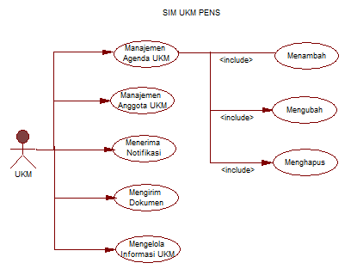

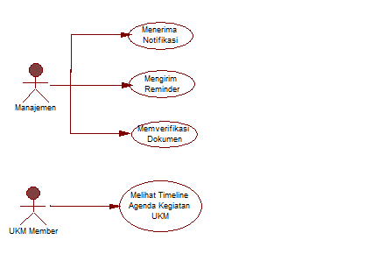

**Gambar 1**. Use Case Diagram

Sistem informasi yang dikembangkan memiliki beberapa peran untuk pengguna.

Deskripsi Umum Sistem

Selanjutnya adalah penjelasan mengenai deskripsi umum sistem yang akan digunakan pada proyek akhir ini mulai dari proses pengajuan dokumen kegiatan sampai proses pelaporan dokumen pasca kegiatan.

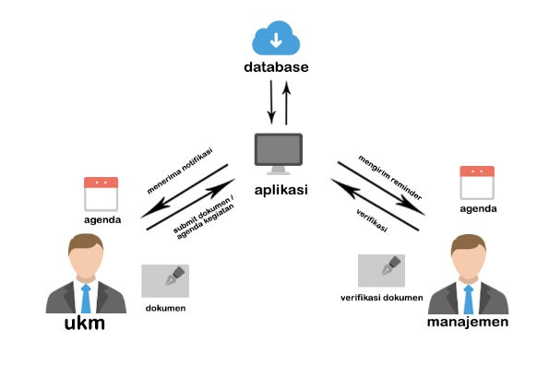

**Gambar 2.** Deskripsi Umum Sistem

6. Hasil

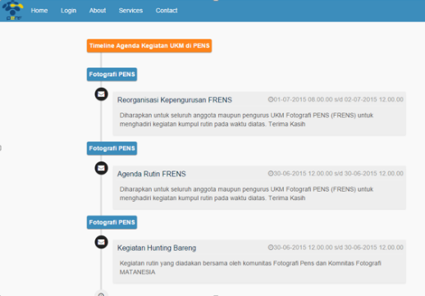Bagian ini membahas mengenai tiap modul pada sistem informasi yang telah dibuat.

*Gambar 2. Tampilan Muka (frontend)*

Pada tampilan Gambar 2, aplikasi ini memberikan informasi utama yaitu informasi agenda kegiatan / program kerja dari seluruh Unit Kegiatan Mahasiswa (UKM) yang ada di Politeknik Elektronika Negeri Surabaya (PENS), mulai dari tanggal pelaksanaan, dan deskripsi agenda yang akan diadakan.

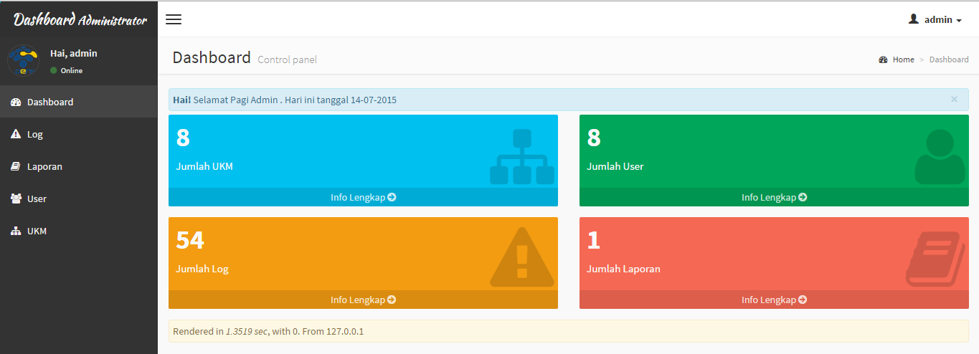

*Gambar 3 Tampilan Panel Admin (backend view)*

Pada tampilan Gambar 3, panel admin aplikasi ini memberikan informasi dan menu yang disesuaikan dengan hak akses yang dimiliki oleh masing-masing *user*. Jadi setiap *user* mempunyai hak akses dan menu yang berbeda.

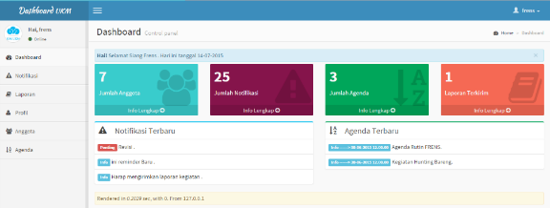

*Gambar 4 Tampilan Panel UKM*

Pada role UKM ini ­pengguna dapat melakukan pengawasan terhadap aktifitas internal dari UKM itu sendiri, misalkan manajemen agenda kegiatan, informasi anggota, dan manajemen dokumen.

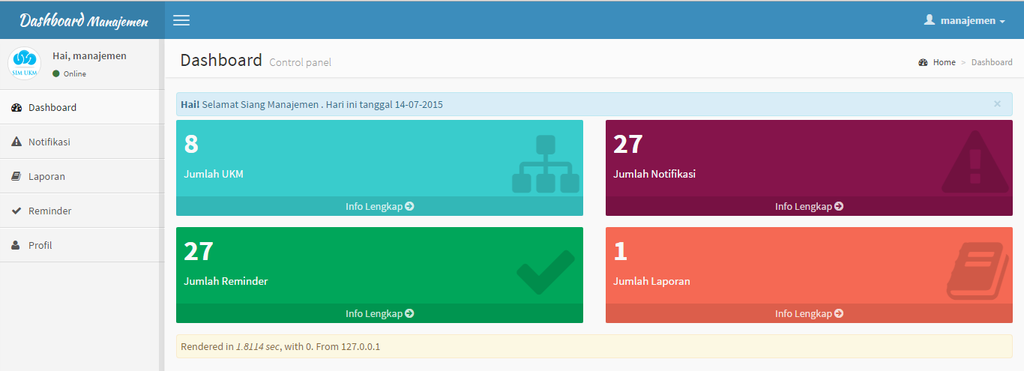

*Gambar 5 Tampilan Panel Manajemen*

Pada role Manajemen ini ­pengguna dapat melakukan pengawasan terhadap aktifitas pelaporan dokumen yang dilakukan oleh *role* UKM, menerima notifikasi dari UKM dan mengirimkan *reminder* kepada UKM.

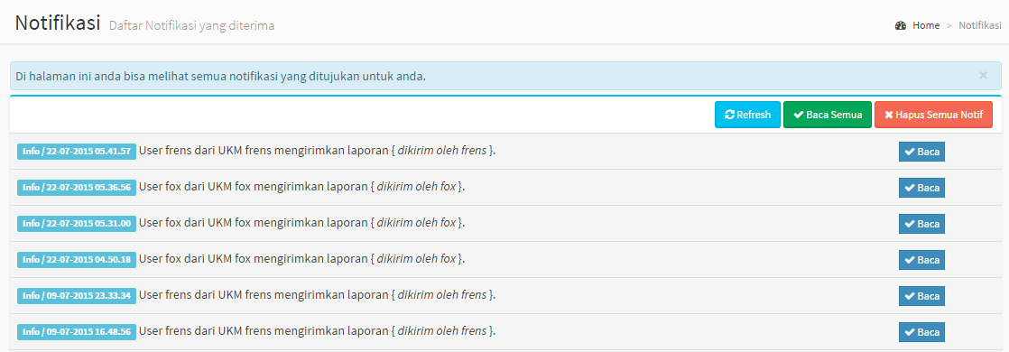

*Gambar 6 Tampilan Notifikasi Manajemen*

Pada proses ini notifikasi yang diterima oleh *role* Manajemen adalah informasi tentang aktifitas pengiriman dokumen oleh *role* UKM kepada *role* Manajemen. Hasilnya otomatis akan diterima oleh *role* Manajemen seperti Gambar 6. Pengguna dapat menandai notifikasi per satu notifikasi atau menandai semua notifikasi yang diterimanya. Kemudian pengguna dapat menghapus semua notifikasi secara langsung.

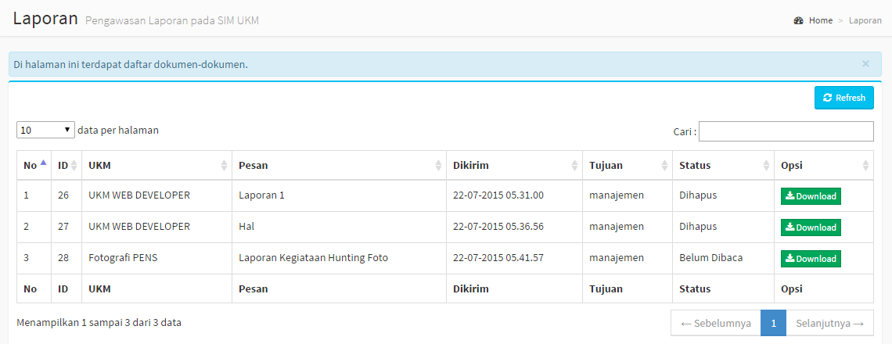

*Gambar 7Tampilan Menu Daftar Dokumen*

Pada Gambar 7 merupakan tampilan daftar dokumen yang dikirimkan oleh *role* UKM kepada *role* Manajemen. Bedanya dengan *role* Admin dan *role* UKM adalah pada *role* ini hanya diperkenankan mengunduh *(download)* dokumen, beda dengan *role* lainnya yang dapat menghapus, merubah dan mengembalikan dokumen yang sudah terhapus.

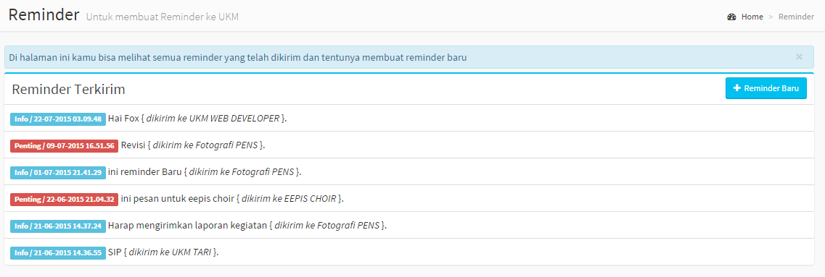

*Gambar 8 Tampilan Menu Reminder*

Pada proses ini *role* Manajemen mengirimkan sebuah *reminder* baru kepada *role* UKM. Tujuan dari menu ini adalah untuk mempermudah dan mempersingkat waktu yang diperlukan untuk pengumuman *deadline* tanggal pengumpulan ataupun proses verifikasi atau revisi dokumen agar sesuai dengan yang diinginkan. Pertama yang dilakukan adalah memilih tombol **Reminder Baru** kemudian akan muncul tampilan seperti Gambar 8, lalu isi dengan apa yang dibutuhkan.

7. Diskusi

Pada tahap ini akan membahas mengenai hasil dari percobaan yang telah dilakukan. Setelah mengamati hasil dari alur sistem yang digunakan, maka sistem informasi dapat mengolah dan menyajikan informasi agenda kegiatan UKM hingga penghematan waktu dalam proses pengajuan dokumen kegiatan, pelaporan dokumen, pengecekan dokumen, hingga proses verifikasi / revisi dokumen hingga sesuai dengan yang dibutuhkan.

8. Kesimpulan

Proyek akhir ini bermanfaat untuk membantu pengguna dalam melakukan penyajian dan pengolahan data informasi agenda kegiatan terpusat pada UKM di PENS, mempermudah dalam pengawasan proses pengajuan dokumen sebelum sampai pasca kegiatan dilaksanakan dan menghemat waktu mulai dari proses pengajuan dokumen kegiatan, pelaporan dokumen paasca kegiatan, pengecekan dokumen kegiatan dan verifikasi / revisi dokumen kegiatan.

9. Ucapan Terima Kasih

Terima kasih kepada semua yang terlibat dan turut membantu dalam pengerjaan proyek akhir ini. Semoga dibalas dengan kebaikan yang lebih besar.

10. Referensi

[1] R. V. Kusuma, "Sistem Informasi Manajemen Tugas Akhir dan Kerja Praktek Jurusan Teknik Informatika PENS-ITS Berbasis Web," Politeknik Elektronika Negeri Surabaya, Surabaya, 2011.

[2] H. A. Putri, "Sistem InformasiI Uji Kelayakan Proposal Program Kerja Himpunan Mahasiswa Tenknik Informatika Politeknik Elektronika Negeri Surabaya," Politeknik Elektronika Negeri Surabaya, Surabaya, 2014.

[3] A. I. Rahardjo, S. Losari and Y. , "Perancangan Dan Pembuatan Sistem Administrasi Dan Manajemen Proyek Berbasis Web Pada Badan Eksekutif Mahasiswa UK PETRA Surabaya," UK PETRA Surabaya, Surabaya, 2011.

[4] H. C. Irawan, "Perancangan dan Pembuatan Aplikasi Pelaporan Aktifitas Akademik Mahasiswa Persemester," Politeknik Elektronika Negeri Surabaya, Surabaya, 2014.

[5] Wikipedia, "Unit Kegiatan Mahasiswa," Wikipedia, 1 Juni 2014. [Online]. Available: http://id.wikipedia.org/wiki/Unit_kegiatan_mahasiswa. [Accessed 21 01 2015].

[6] Kaosada, "Kaosada," [Online]. Available: http://kaoasada.blogspot.com/2010/09/apa-itu-oracle-9i.html. [Accessed 20 01 2015].

[7] S. E. Kahfi, "Materi Informatika," 13 Januari 2013. [Online]. Available: http://materi-kuliah-informatika.blogspot.com/2013/01/Apa-Itu-CodeIgniter-Pengertian-PHP-Framework.html. [Accessed 14 Juli 2015].

[8] R. Hermawan, "Pengertian Dan Sejarah CodeIgniter," [Online]. Available: http://nafas-diri.blogspot.com/2012/09/pengertian-dan-sejarah-codeigniter.html. [Accessed 14 Juli 2015].